«СОГЛАСОВАНО»  Директор департамента образования Ярославской области  ____________ И.В. Лобода  «____» __________ 2019г  «СОГЛАСОВАНО»  Главный государственный инспектор ГИБДД г. Ярославля  п/п-к полиции  ___________О.С. Виноградов  «____» __________ 2019г |  |  | «УТВЕРЖДАЮ»  И.О. директора ГУ ЯО «Детский дом «Солнечный»»  _____________Т.В. Ободкова  «____» __________ 2019г

ПАСПОРТ
дорожной безопасности
ГУ ЯО «Детский дом «Солнечный»»

2019 год
Общие сведения

Государственное учреждение Ярославской области Детский дом-центр комплексного сопровождения детей-сирот и детей, оставшихся без попечения родителей «Солнечный»
Тип образовательной организации: государственное учреждение
Юридический адрес: 150043, г. Ярославль, ул. Автозаводская, д.57А
Фактический адрес: 150043, г. Ярославль, ул. Автозаводская, д.57А
Руководители образовательной организации:
И.О. директора: Татьяна Вячеславовна Ободкова 8(4852)72-28-74
Заместитель директора
по учебно-воспитательной
работе: Татьяна Вячеславовна Ободкова 8(4852)72-28-74

Ответственные работники
областного органа образования:
Начальник отдела государственной поддержки и защиты прав детей
Светлана Викторовна Баюмова 8(4852)74-60-23

Ответственные от
Госавтоинспекции:
старший инспектор по пропаганде ОГИБДД УМВД России
по г. Ярославлю
капитан полиции Елена Викторовна Артемова 8(4852)78-49-10

Ответственные работники
за мероприятия по профилактике
детского травматизма И.О. директора Татьяна Вячеславовна Ободкова
8(4852)72-28-74

Количество воспитанников учреждения: 23 чел.
Наличие уголка по БДД: имеются в каждой группе
Наличие класса по БДД: не имеется
Наличие автогородка (площадки) по БДД: не имеется
Наличие автобуса в образовательной организации: не имеется
Время работы учреждения: круглосуточно
Телефоны оперативных служб:
Единая служба спасения: 01, 112; Полиция: 02, 30-02-02;
Скорая медицинская помощь: 03; ЕДДС г. Ярославля: (4852) 40-40-40.
Содержание

- План-схемы детского дома.
1. Район расположения детского дома, пути движения транспортных средств и воспитанников.
2. Организация дорожного движения в непосредственной близости от детского дома с размещением соответствующих технических средств организации дорожного движения, маршруты движения детей и расположение парковочных мест.
3. Пути движения транспортных средств к местам разгрузки/погрузки и рекомендуемые безопасные пути передвижения детей по территории детского дома.

- Информация об обеспечении безопасности перевозок детей специальным транспортным средством (автобусом).
III. Пояснительная записка к паспорту дорожной безопасности.

I. План-схемы детского дома «Солнечный»
Схема №1.
Район расположения детского дома, пути движения транспортных средств и детей.

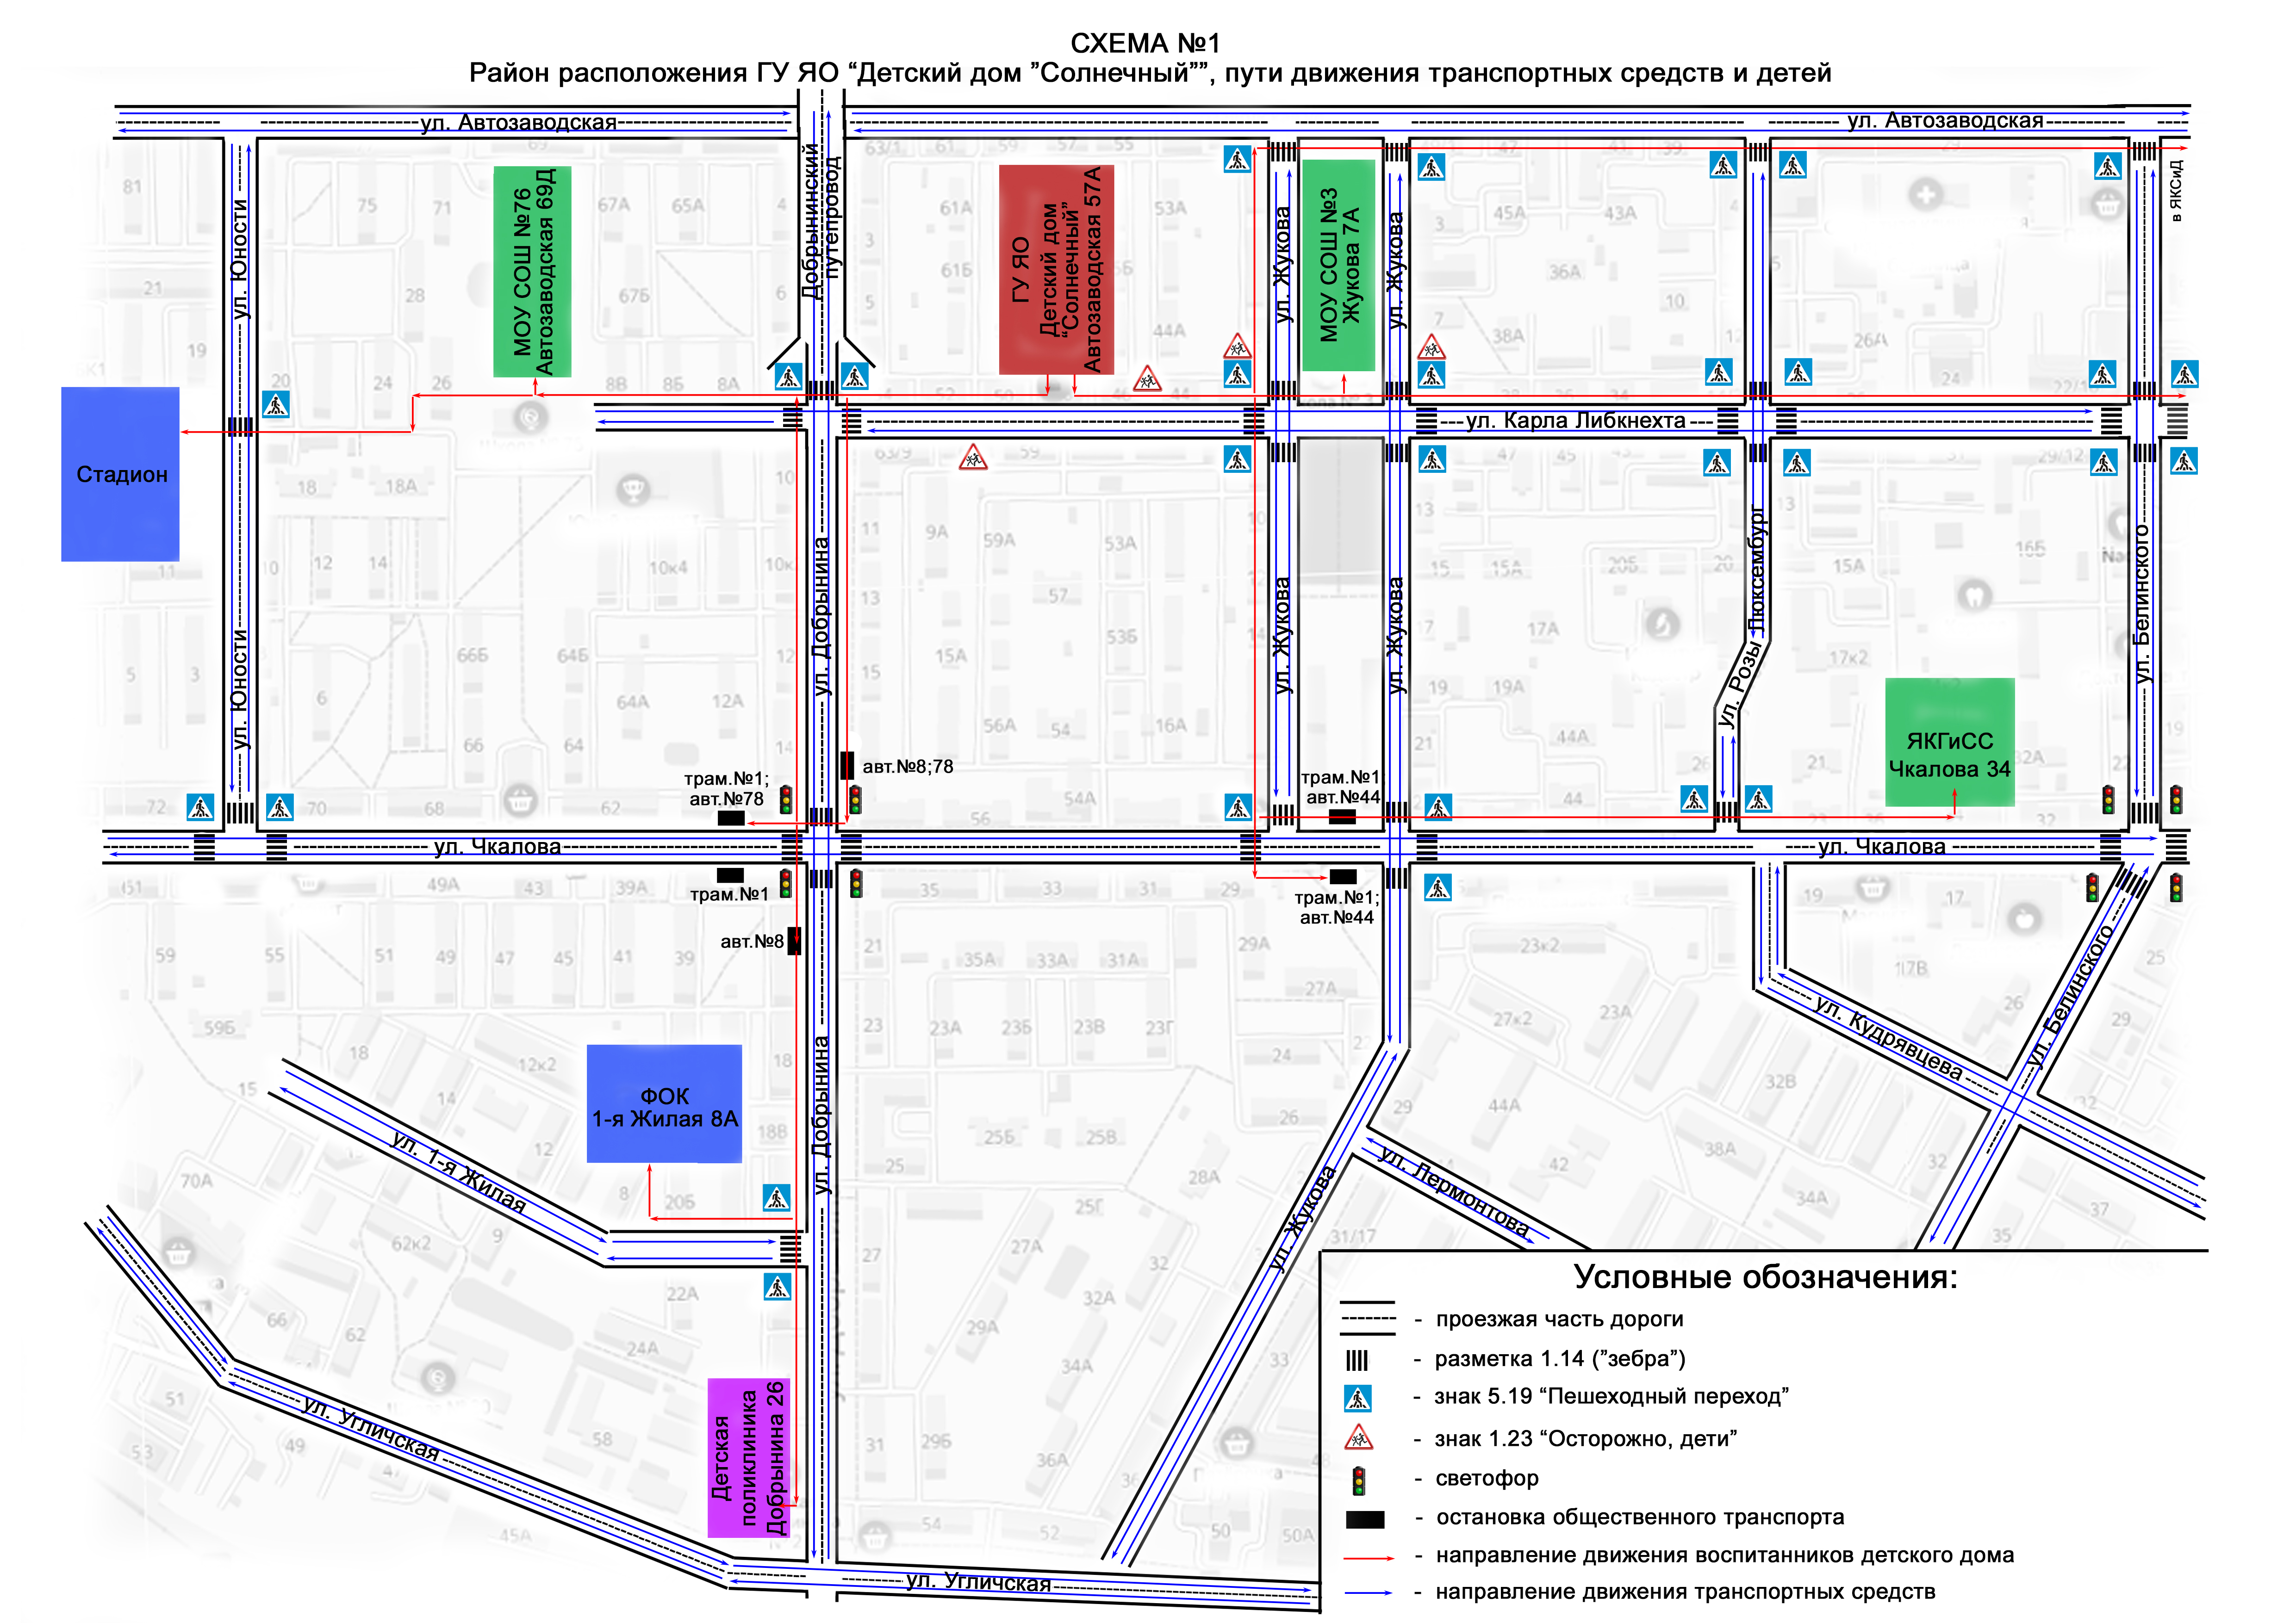

Схема №2.
Организация дорожного движения в непосредственной близости от детского дома с размещением соответствующих технических средств организации дорожного движения, маршрутов движения детей и расположения
парковочных мест
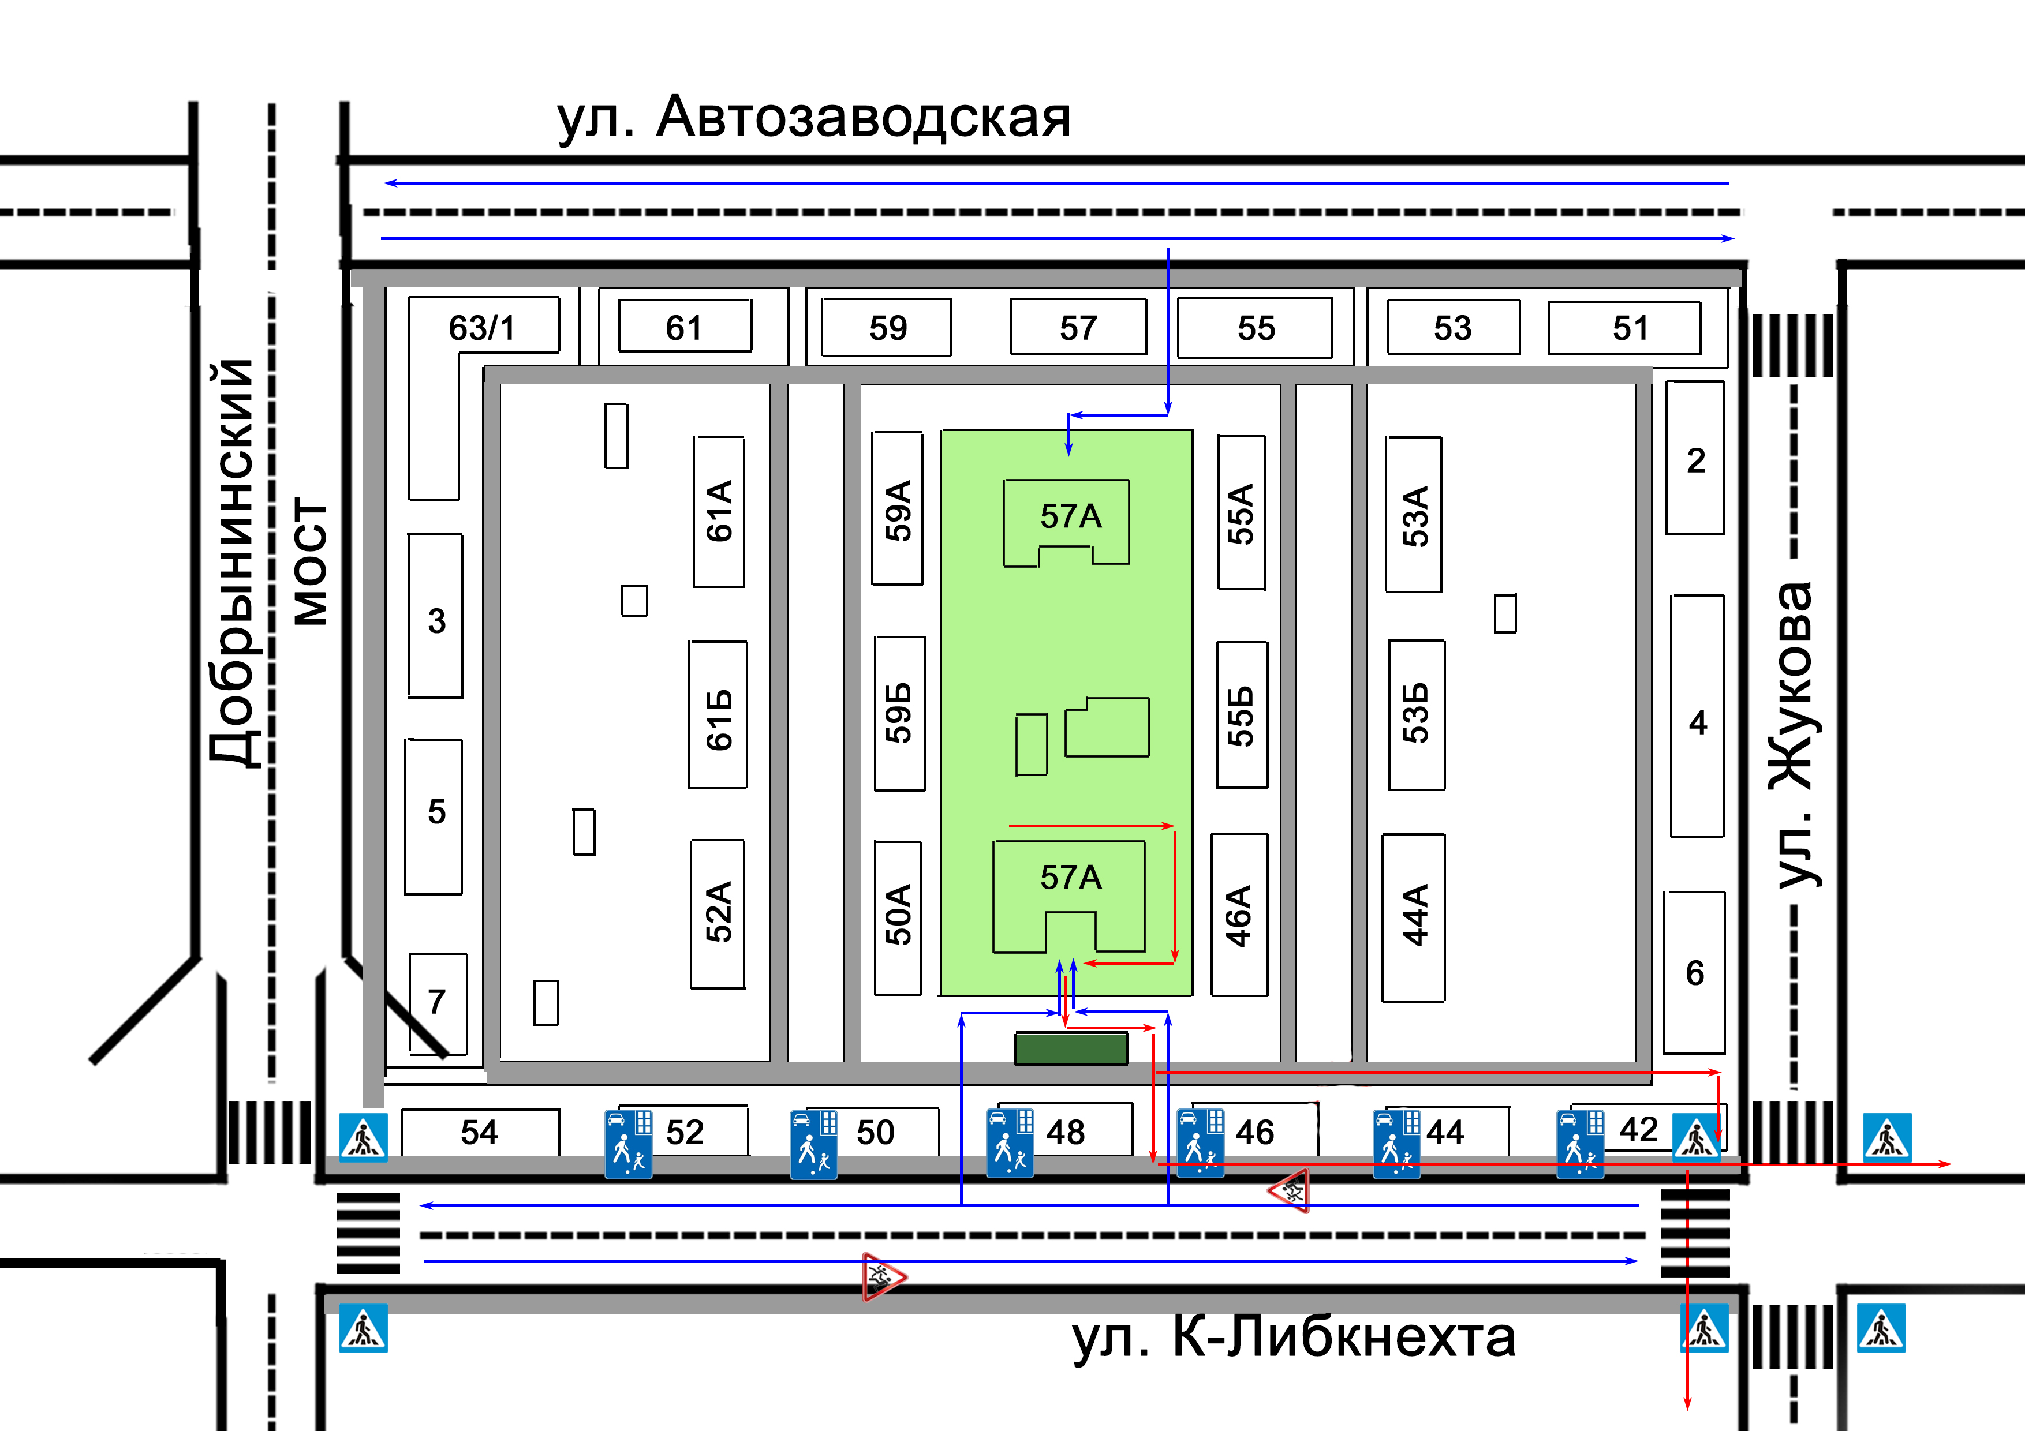

Красные стрелки - пути движения детей.
Синие стрелки – траектории движения транспортных средств.
Серым цветом обозначены тротуары.

Схема №3.
Пути движения транспортных средств к местам разгрузки/погрузки и рекомендуемые безопасные пути передвижения детей по территории образовательной организации

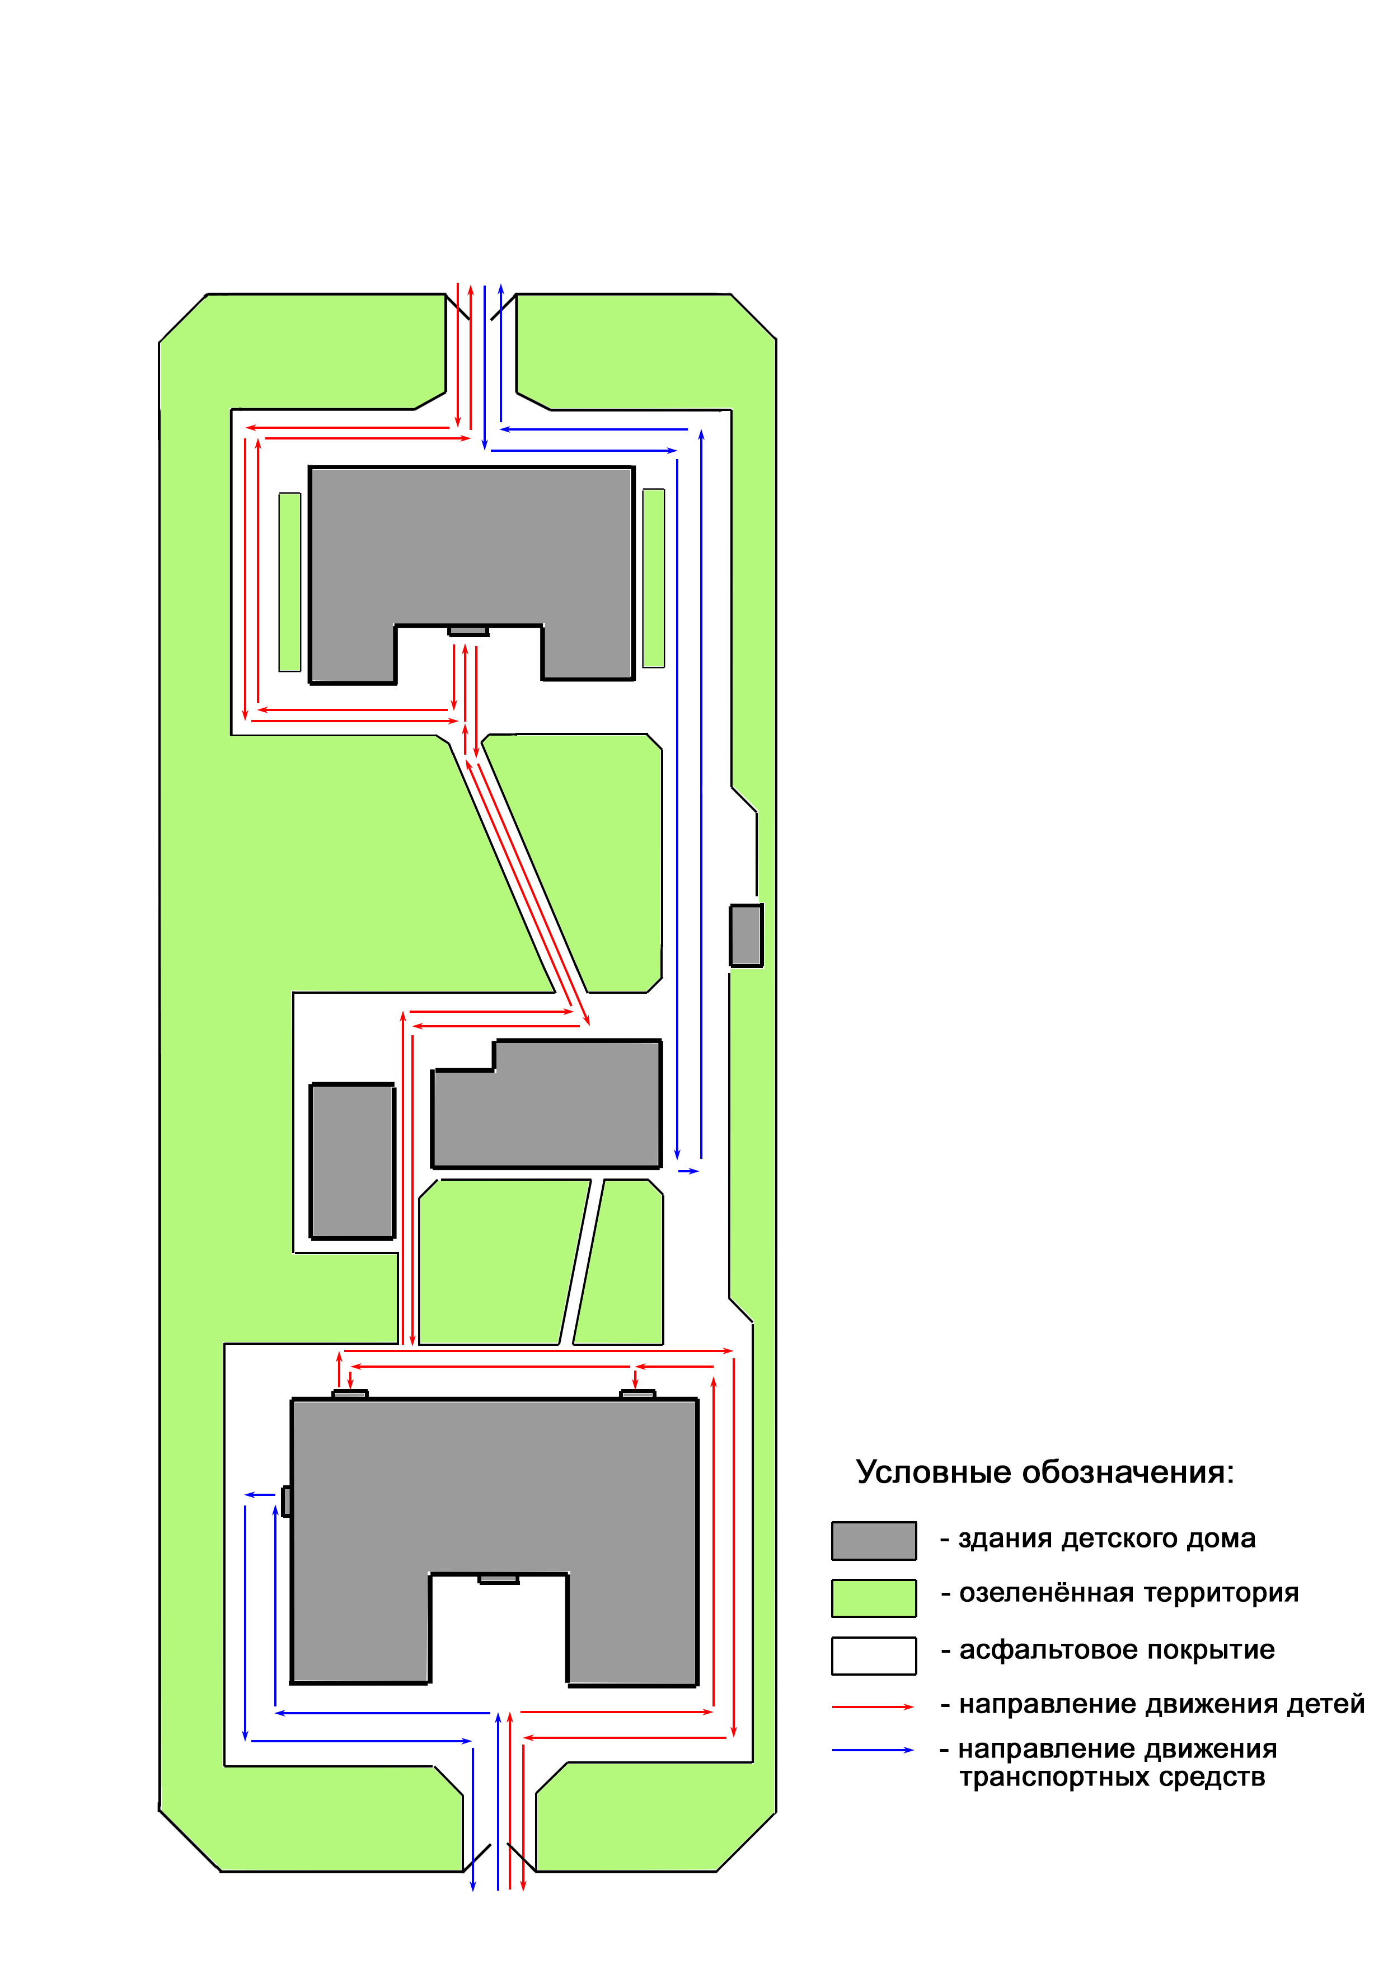

II. Информация об обеспечении безопасности перевозок детей специальным транспортным средством (автобусом).
Перевозка воспитанников ГУ ЯО «Детский дом «Солнечный»» осуществляется специализированным транспортом лицензированных автотранспортных предприятий по разовым договорам при согласовании с ГИБДД.

III. Пояснительная записка к паспорту дорожной безопасности государственного учреждения

Паспорт дорожной безопасности государственного учреждения (далее – паспорт) предназначен для отображения информации о государственном учреждении Ярославской области Детский дом-центр комплексного сопровождения детей-сирот и детей, оставшихся без попечения родителей, «Солнечный» с точки зрения обеспечения безопасности воспитанников на этапах их перемещения из детского дома в школы, детские сады и другие учреждения, для использования педагогами и сотрудниками Госавтоинспекции в работе по разъяснению безопасного передвижения и поведения воспитанников на улично-дорожной сети вблизи ГУ и на маршрутах в отдалённые учреждения городской социальной инфраструктуры, для подготовки мероприятий по предупреждению детского дорожно-транспортного травматизма.
Паспорт ведётся ответственным сотрудником учреждения совместно с сотрудниками отдела ГИБДД УМВД России по городу Ярославлю, которые оказывают помощь в разработке паспорта, а также при внесении необходимых изменений в отдельные разделы Паспорта (схемы, перечни мероприятий по предупреждению ДТП с участием воспитанников).
Сотрудники отдела ГИБДД УМВД России по городу Ярославлю в рамках консультаций предоставляют образовательным учреждениям предварительно проработанную (с обозначением пешеходных переходов, дорожных знаков и др.) план-схему района расположения ГУ.
Полученная схема дорабатывается, обозначаются пути движения транспортных средств и воспитанников в/из государственного учреждения, и переносится в Паспорт ответственными сотрудниками учреждений.
Оригинал Паспорта хранится в ГУ, копия в контрольно-наблюдательном отделе в подразделении ГИБДД УМВД России по городу Ярославлю.

